第三章 基于地铁线网拓扑与站域物流需求潜力的地铁物流配送转运点综合评价模型构建
地铁物流配送转运点是衔接轨道干线运输系统与城市末端集配体系的关键节点，其空间布局合理性直接影响货流组织效率、站域服务覆盖能力以及后续布局优化模型的求解质量。与一般城市配送节点不同，地铁物流配送转运点并非仅由单一需求强度或道路可达性决定，而是同时受到地铁线网拓扑、换乘衔接条件、站域末端配送需求、站点作业可实施性以及道路接驳条件等因素约束。因此，在构建第四章布局优化模型之前，有必要先对待评价地铁站点的物流转运适宜性进行综合评价，形成能够进入后续模型的候选地铁物流配送转运点集合。
本章遵循“影响因素识别—指标体系构建—客观赋权—综合排序—候选集合形成”的研究逻辑，将评价问题界定为地铁线网拓扑与站域物流需求潜力的协同判别。首先，基于复杂网络理论构建城市地铁 Space-L 拓扑网络，采用度中心性、介数中心性、接近中心性和特征向量中心性刻画站点的线网连通能力、路径中继作用、全网可达水平和骨干通道邻接关系；其次，从人口集聚、居住功能、零售商业设施和功能混合等方面构建站域物流需求潜力指标；最后，采用改进 CRITIC-TOPSIS 方法确定客观权重并计算综合贴近度，形成候选地铁物流配送转运点的适宜度排序。本章重点回答“如何评价站点、如何排序站点、如何形成布局优化候选集合”的问题，具体指标取值、权重结果和候选点筛选将在第五章结合成都市武侯区案例展开。

3.1 综合评价框架与指标构建原则

3.1.1 轨道线网拓扑与站域物流需求潜力协同的评价思路
地铁物流配送转运点兼具轨道干线货运组织节点和城市末端接驳节点两类功能属性。一方面，转运点需要具备良好的线路衔接、换乘组织、路径可达性和剩余运能利用条件，以支撑货物在地铁网络中的干线运输、跨线中转和跨区配送组织；另一方面，转运点还需要依托站域范围内稳定、集中且类型多元的末端配送需求，以保证货流集散、二次分拣和道路末端接驳具有足够的需求基础。若仅依据线网拓扑评价站点，可能选出网络地位较高但站域需求不足或客货流冲突较强的站点；若仅依据周边需求筛选站点，则可能忽略站点在地铁网络中的货运组织能力，导致后续干线运输绕行成本和换乘作业成本偏高。
基于此，本文构建“地铁线网拓扑—站域需求潜力”协同评价框架。地铁线网拓扑维度用于衡量站点在城市轨道交通网络中的结构地位，反映其对轨道干线运输、线路换乘衔接、跨区域货流组织和网络通达性的支撑作用；站域需求潜力维度用于衡量站点服务半径内的末端配送需求基础，反映其对物流需求发生、货流集散、共同配送组织和道路末端接驳的适配程度。二者共同构成地铁物流配送转运点适宜性评价的基本逻辑，即适宜的转运点应同时具备较强的轨道网络组织能力和较高的站域货流生成及服务承载能力。
从研究流程看，本章以待评价地铁站点集合和综合评价指标体系为基本输入，围绕地铁线网拓扑条件与站域物流需求潜力两个方面构建评价矩阵；输出为站点物流转运适宜度排序和候选地铁物流配送转运点集合。该结果在第四章中抽象为候选集合 K，用于支撑转运点启用、OD 货流分配和线路班次容量占用等布局优化决策；在第五章中结合成都市武侯区案例数据进行指标计算、阈值筛选和参数标定。评价流程如图 3-1 所示。
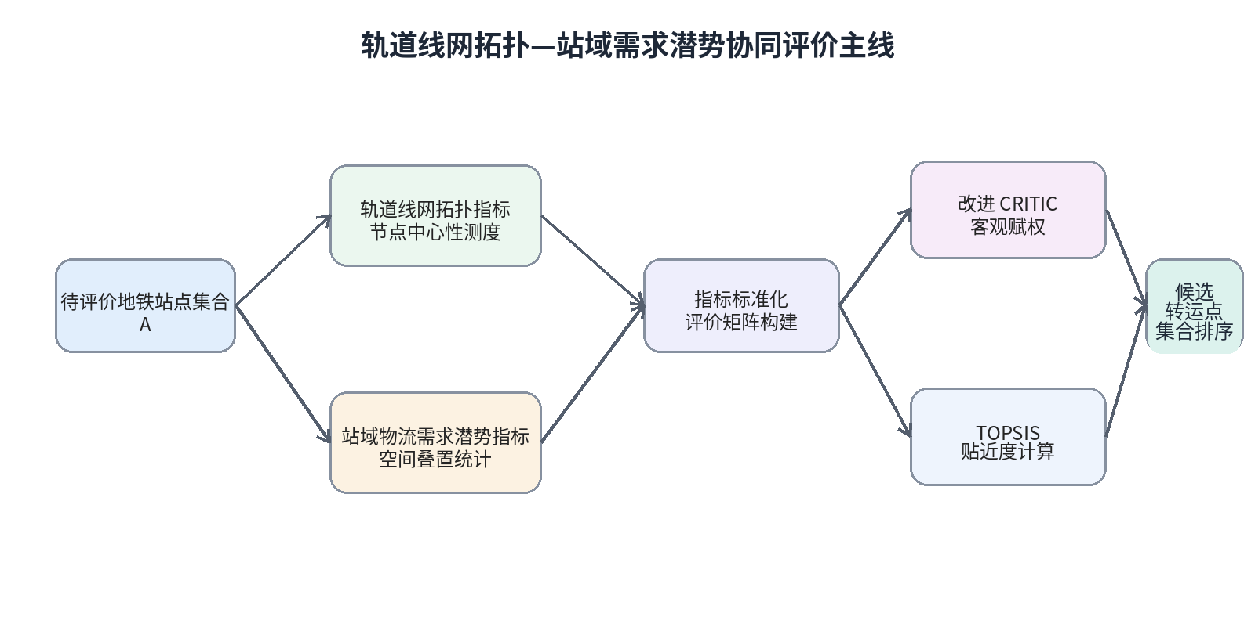
图 3-1 地铁物流配送转运点综合评价流程
设研究范围内待评价地铁站点集合为：
A={a_1,a_2,...,a_n}
式中，A 表示待评价地铁站点集合；a_i 表示第 i 个待评价站点；n 表示待评价站点数量。综合评价指标集合表示为：
C=C_N∪C_D
式中，C_N 为轨道线网拓扑维度指标集合，C_D 为站域物流需求潜力维度指标集合。本文构建的站点综合评价指标向量为：
x_i=(DC_i,BC_i,CC_i,EC_i,PD_i,H_i,M_i,E_i)
其中，DC_i、BC_i、CC_i、EC_i 分别表示度中心性、介数中心性、接近中心性和特征向量中心性，用于刻画站点的轨道线网连通能力、路径中继作用、全网可达性和骨干通道邻接关系；PD_i、H_i、M_i、E_i 分别表示站域站域人口密度、居住类功能对象数量、零售商业设施数量和站域功能混合度，用于刻画站域配送需求生成强度、社区型收派件需求、商贸配送需求集聚水平和需求类型多样性。前四项反映轨道网络供给条件，后四项反映站域物流需求潜力。

3.1.2 指标构建原则与指标体系
为使评价结果能够服务于后续布局优化，指标体系构建需要兼顾科学性、系统性、可获取性、可比性和模型衔接性。科学性要求指标能够对应地铁物流配送转运点的功能属性和物流转运机理；系统性要求指标同时覆盖地铁网络供给侧和站域需求侧；可获取性要求指标具有明确数据来源和可复现的计算口径；可比性要求各站点在统一服务半径、统一空间叠置规则和统一数据清洗口径下计算；模型衔接性要求评价结果能够直接转化为后续布局优化模型的候选转运点集合、适宜度解释依据或启发式搜索初始信息。
需要说明的是，站内作业空间、装卸搬运条件、站厅站台改造难度、客流与货流冲突、安全组织、安检流程和运营时段匹配等因素，对地铁物流配送转运点的工程落地具有重要影响。但此类信息通常依赖站内运营资料和工程设计资料，难以在全部候选站点层面统一量化。因此，本章将其作为后续工程可实施性复核内容，或在第四章布局优化模型中通过转运点处理能力、固定启用成本、作业时间窗和站点可用性等参数进一步刻画。基于上述原则，本文构建的综合评价指标体系见表 3-1。
表 3-1 地铁物流配送转运点综合评价指标体系
准则层 | 指标层 | 符号 | 指标含义 | 指标属性
轨道线网拓扑 | 度中心性 | DC_i | 站点直接连通能力与多方向接入条件 | 正向
轨道线网拓扑 | 介数中心性 | BC_i | 站点在最短路径及潜在货流通道中的通道中继与控制作用 | 正向
轨道线网拓扑 | 接近中心性 | CC_i | 站点面向全网的平均路径阻抗与拓扑可达水平 | 正向
轨道线网拓扑 | 特征向量中心性 | EC_i | 站点与高重要度节点及骨干通道的邻接关联 | 正向
站域物流需求潜力 | 站域人口密度 | PD_i | 站域内生活性配送及 B2C 包裹收派需求生成强度 | 正向
站域物流需求潜力 | 居住类功能对象数量 | H_i | 站域内社区型收派件与共同配送需求单元规模 | 正向
站域物流需求潜力 | 零售商业设施数量 | M_i | 站域内商贸补货、即时零售履约和逆向物流需求集聚程度 | 正向
站域物流需求潜力 | 站域功能混合度 | E_i | 站域土地利用/城市功能混合水平及需求时段多样性 | 正向

3.2 轨道线网拓扑结构维度

3.2.1 基于复杂网络理论的地铁网络建模
地铁系统具有典型的复杂网络特征，站点之间通过区间线路、换乘通道和运营连接关系形成相互连通的轨道交通网络。复杂网络理论可将地铁系统抽象为由节点和边组成的图结构，并通过节点中心性指标刻画站点在线网中的拓扑地位。对于地铁物流配送而言，站点的线网连通性、路径通达性和通道中继能力，能够从拓扑层面反映其对货物接入、轨道干线运输、线路换乘组织和货流集散的潜在支撑作用。
设地铁网络表示为无向图：
G=(V,E)
式中，G 表示地铁网络；V={v_1,v_2,...,v_n} 为地铁站点节点集合；E={e_1,e_2,...,e_m} 为站点之间的连接边集合；n 为站点数量，m 为边数量。
在建模过程中，将地铁站点抽象为网络节点，将相邻站点之间的区间线路或有效运营连接关系抽象为网络边。对于换乘站，本文将同一物理站点视为一个合并节点，并通过其与不同线路相邻区间的连接关系反映多线路换乘衔接属性。若站点 v_i 与站点 v_j 之间存在直接运营连接，则 a_ij=1；否则 a_ij=0，由此可得到邻接矩阵 A=[a_ij]。对于无向网络，有 a_ij=a_ji。
本文采用 Space-L 方法构建地铁网络拓扑模型，即以相邻站点之间的实际线路连接关系作为网络边。该方法能够保留线路连续性、区间连接关系和换乘衔接结构，适合用于站点中心性、路径阻抗和网络拓扑地位分析。由于本章目标是识别具备物流转运潜力的候选节点，而非模拟乘客换乘行为或列车时刻表运行过程，因此 Space-L 模型能够满足本章的站点评价需求。

3.2.2 地铁网络节点中心性指标
轨道线网拓扑结构维度主要反映站点在地铁网络中的运输组织功能。结合地铁物流配送转运点需要承担干线运输衔接、跨区域货流中转、多方向路径选择和网络集散组织等要求，本文选取度中心性、介数中心性、接近中心性和特征向量中心性四类节点中心性指标。
（1）度中心性。度中心性用于衡量节点与相邻节点之间的直接连通程度。对于地铁站点而言，度中心性越高，说明该站点具备更多区间连接和线路接入方向，货物进出站和换乘组织的路径选择弹性越强。其计算公式为：
DC_i=k_i/(n-1), k_i=Σ_{j=1}^{n}a_{ij}
式中，DC_i 为节点 v_i 的度中心性；k_i 为节点 v_i 的度；a_ij 表示节点 v_i 与节点 v_j 是否存在连接关系。
（2）介数中心性。介数中心性用于衡量节点在网络最短路径中的通道控制作用和路径中继功能。若某站点在大量 OD 站点对之间的最短路径中出现频率较高，说明其可能承担跨线中转、跨区货流组织和网络瓶颈疏解功能。其计算公式为：
BC_i=2/[(n-1)(n-2)] Σ_{s≠i≠t} σ_st(i)/σ_st
式中，BC_i 为节点 v_i 的归一化介数中心性；σ_st 为节点 s 与节点 t 之间的最短路径数量；σ_st(i) 为其中经过节点 i 的最短路径数量。
（3）接近中心性。接近中心性用于衡量节点到网络中其他节点的平均路径阻抗水平。接近中心性越高，说明该站点面向全网的平均拓扑距离越短，有利于降低轨道干线运输中的平均绕行程度、在网运输时间和中转换装成本。其计算公式为：
CC_i=(n-1)/Σ_{j=1,j≠i}^{n} d_{ij}
式中，CC_i 为节点 v_i 的接近中心性；d_ij 为节点 v_i 与节点 v_j 之间的最短路径长度。若研究网络存在不可达节点，则应采用调和接近中心性或对不可达节点进行单独处理。
（4）特征向量中心性。特征向量中心性强调节点邻接对象的重要程度。若某站点与多个高重要度节点或核心通道相连，即使其直接连接数量有限，也可能因嵌入骨干线网而具有较高的结构重要性和转运组织价值。其计算公式为：
EC_i=(1/λ)Σ_{j=1}^{n}a_{ij}EC_j
式中，EC_i 为节点 v_i 的特征向量中心性；EC_j 为节点 v_j 的特征向量中心性；λ 为邻接矩阵对应的特征值。
上述四类指标分别对应直接连通能力、路径中继作用、全网可达水平和骨干通道邻接关系，能够为识别具有轨道干线货运组织能力的候选转运点提供拓扑依据。需要强调的是，中心性指标反映的是线网结构中的相对地位，并不直接等同于实际运营能力；列车开行间隔、剩余运能、线路通过能力、站内装卸作业条件、客货流冲突和安全管理要求等因素，仍需在第四章布局优化模型和第五章案例参数标定中进一步考虑。

3.3 站域物流需求潜力维度

3.3.1 站域周边环境指标体系构建
地铁物流配送转运点不仅需要具备轨道网络组织能力，还需要依托站域范围内稳定的末端配送需求和货流生成基础。中心城区末端配送需求通常与人口集聚、居住单元、零售商业设施、办公活动和混合土地利用密切相关，因此本文从站域周边建成环境出发构建需求潜力指标，用以刻画候选站点周边潜在货运需求、配送腹地条件和末端服务覆盖能力。
由于站点尺度真实订单数据通常具有企业属性强、时效性高、覆盖范围不完整等特点，难以在全部地铁站点层面形成统一且可复核的数据基础，本章采用人口、居住、零售商业设施和功能混合等空间变量作为末端配送需求潜力的代理指标。需求潜力指标不等同于实际货运量或订单量，而是用于候选节点初筛阶段识别具备较高需求支撑条件和配送腹地基础的站点；实际 OD 货流规模、需求点分布和节点分配关系将在第四章布局优化模型和第五章案例测算中进一步刻画。
具体而言，站域人口密度反映站域内生活消费、B2C 包裹收派、即时配送等基础需求生成强度；居住类功能对象数量反映社区型、高频次、小批量末端配送和共同配送需求；零售商业设施数量反映商贸补货、即时零售履约、门店配送和逆向物流等商业货流集聚程度；站域功能混合度反映需求品类、需求时段、服务对象和配送组织方式的多样性。

3.3.2 站域服务范围与需求潜力指标量化口径
站域物流需求潜力测度需要在统一空间口径下刻画站点周边潜在末端配送需求。本章不引入具体实证样本，而是从指标可解释性和模型衔接性出发，给出人口集聚、居住功能、零售商业设施集聚和功能混合四类需求潜力指标的一般量化口径。相关指标的量化口径见表 3-2。
表 3-2 站域物流需求潜力指标量化口径
指标维度 | 量化对象 | 一般计算口径 | 对应指标
人口集聚强度 | 有效站域范围内人口规模 | 以有效站域人口规模与有效站域面积之比表征单位面积人口集聚水平 | 站域人口密度
居住功能强度 | 有效站域范围内居住类功能对象 | 统计居住类功能对象数量，表征社区型收派件与共同配送需求基础 | 居住类功能对象数量
零售商业设施集聚 | 有效站域范围内零售商业设施 | 统计购物中心、商业综合体、商场、超市等零售商业设施数量，表征商贸补货、即时零售履约和逆向物流需求基础 | 零售商业设施数量
功能结构多样性 | 有效站域范围内不同城市功能类型 | 基于各类功能要素占比计算归一化香农熵，表征需求来源和配送时段多样性 | 站域功能混合度

本文以地铁站点为中心构造站域服务范围，并将服务半径记为 R。R 表示地铁物流配送转运点在初筛评价阶段的理论服务覆盖尺度，其具体取值应在实证章节结合城市空间尺度、末端配送组织方式、站点周边道路条件和企业履约时效进行标定。需要区分的是，本章的 R 主要用于统一计算站域需求潜力指标；第四章模型中的末端服务半径约束则用于检验已启用转运点对末端需求点的可服务性，二者在功能上相互衔接但不完全等同。
设以待评价站点 a_i 为中心生成的原始服务范围为 B_i^0，研究边界为 Ω，则站点 a_i 的有效站域范围为：
B_i=B_i^0∩Ω
有效站域面积为：
S_i=Area(B_i)
通过将原始服务范围与研究边界进行空间叠置和边界裁剪，可以保证人口、居住类功能对象、零售商业设施和其他城市功能要素均限定在有效站域范围内部。站域物流需求潜力指标计算流程如图 3-2 所示。
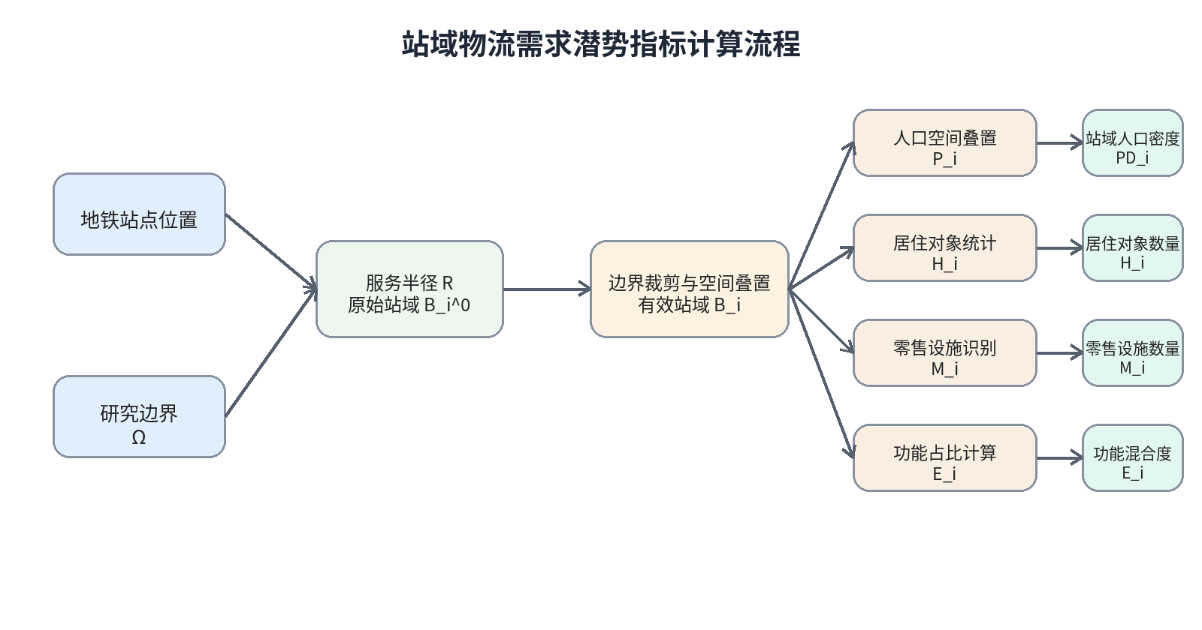
图 3-2 站域物流需求潜力指标计算流程
指标处理主要遵循五项规则：一是空间口径统一，所有指标均在有效站域范围内计算；二是功能分类一致，城市功能要素按照统一类别体系进行归并；三是重复对象剔除，避免同一设施或功能对象被重复统计；四是边界判定一致，对服务范围边界附近对象采用统一空间包含或相交规则；五是异常对象处理，对缺失空间属性、类别无法识别或明显偏离研究范围的对象进行剔除或修正。
站域功能混合度用于反映站域范围内城市功能要素的多样性。结合城市物流配送需求特征，本文将站域功能要素划分为居住类、办公类、商业消费类、科教文化类和生活服务类五类。不同功能类别对应的货流类型、配送时段和服务对象特征见表 3-3。
表 3-3 站域功能混合度的功能类别划分
功能类别 | 功能类型口径 | 对应需求特征
居住类 | 居住类功能对象 | B2C 包裹收派、社区团购、共同配送，晚间与周末需求较强
办公类 | 办公、政务及企事业单位相关功能对象 | 商务件、办公物资、文件档案配送，工作日白天需求较强
商业消费类 | 购物中心、商业综合体、商场、超市等零售商业设施 | 门店补货、即时零售履约、退换货及逆向物流需求较强
科教文化类 | 教育、科研、文化活动相关功能对象 | 教材书籍、设备耗材、档案资料等周期性配送需求
生活服务类 | 生活服务、医疗健康、住宿及其他生活性服务功能对象 | 医药、维修、酒店物资等多品类、小批量配送需求

3.3.3 基于缓冲区分析的需求潜力指标计算
在确定有效站域范围后，可基于统一口径计算需求潜力指标。
（1）站域人口密度。站域人口密度反映单位面积内人口分布强度，是站域生活性配送需求和 B2C 包裹收派需求的重要代理变量。设站点 a_i 的有效站域人口规模为 P_i，有效站域面积为 S_i，则站域人口密度为：
PD_i=P_i/S_i
式中，PD_i 表示站点 a_i 的站域人口密度，P_i 表示有效站域范围内的人口规模，S_i 表示有效站域面积。
（2）居住类功能对象数量。居住类功能对象数量用于反映站域内居住功能强度和社区型配送需求基础。设居住类功能对象总数为 q，若第 h 个居住类功能对象位于站点 a_i 的有效站域范围内，则 I_h=1，否则 I_h=0，则居住类功能对象数量为：
H_i=Σ_{h=1}^{q} I_h
（3）零售商业设施数量。零售商业设施数量用于刻画站域内商业消费活动和商贸配送需求的空间集聚水平。设购物中心、商业综合体、商场、超市等零售商业设施对象总数为 r，若第 m 个零售商业设施对象位于站点 a_i 的有效站域范围内，则 I_m=1，否则 I_m=0，则零售商业设施数量为：
M_i=Σ_{m=1}^{r} I_m
（4）站域功能混合度。站域功能混合度用于衡量站域内不同城市功能类型的均衡程度和土地利用混合特征。若站域内多类功能分布较为均衡，则需求来源、服务对象、配送时段和货物品类更为多元；若单一功能占比较高，则需求可能集中于特定时段或特定品类。本文采用归一化香农熵指数计算站域功能混合度：
E_i= - Σ_{k=1}^{K} p_{ik} ln(p_{ik}) / ln K
式中，K 表示城市功能类型数量；p_ik 表示站点 a_i 有效站域范围内第 k 类功能要素占全部功能要素的比例。当 p_ik=0 时，令 p_ik ln(p_ik)=0。E_i 取值越大，说明站域功能类型越均衡，潜在末端物流需求结构越多样，节点服务对象和配送时段覆盖越广。

3.4 地铁物流配送转运点适宜度综合评价模型构建

3.4.1 多准则决策方法比较与选择
地铁物流配送转运点评价涉及多个异质指标，不同指标在量纲、取值范围和评价含义上存在差异，属于典型的多准则决策问题。常用方法包括层次分析法、熵权法、CRITIC 方法、灰色关联分析法、TOPSIS 方法、VIKOR 方法和主成分分析等。考虑到本章评价对象是地铁站点或候选转运点，评价结果需要为后续布局优化提供可解释、可复核的候选集合，本文采用改进 CRITIC-TOPSIS 方法开展综合评价。
表 3-4 常用多准则决策方法比较
评价方法 | 主要特点 | 局限性 | 任务适配性
层次分析法 | 可引入专家经验判断，适合层级结构清晰的布局优化评价问题 | 主观性较强，权重受专家偏好影响 | 解释性强，但客观性不足
熵权法 | 根据指标离散程度确定客观权重，计算简便 | 对指标相关性和信息冗余考虑不足 | 可作为基础方法，但难以处理共线性
CRITIC 方法 | 同时考虑指标变异度和指标冲突性，可处理信息冗余 | 对数据质量和相关关系计算有要求 | 适合网络指标与需求指标并存的场景
灰色关联分析 | 衡量对象与参考序列的关联程度 | 参考序列设定会影响结果 | 可用于相似性评价，但排序解释有限
TOPSIS 方法 | 基于正、负理想解距离排序，综合评价结果直观 | 权重需由其他方法确定 | 适合作为地铁物流配送转运点综合重要度排序工具
VIKOR 方法 | 强调群体效用与个体遗憾折中 | 参数设定会影响排序 | 适合折中决策，但参数解释成本较高
主成分分析 | 可降维并处理相关性 | 主成分经济含义不够直观 | 不利于保持原指标解释性

由表 3-4 可知，单一赋权或排序方法难以同时满足客观性、相关性处理和结果解释三方面要求。CRITIC 方法能够同时考虑指标变异程度和指标间冲突性，适用于多指标可能存在相关关系的评价场景；TOPSIS 方法能够根据评价对象与正、负理想解之间的相对距离形成直观排序，便于转化为候选转运点适宜度。二者结合既能保持权重确定的客观性，又能提高综合排序结果的可解释性。
本文评价指标既包括地铁线网拓扑中心性指标，也包括站域物流需求潜力指标。部分网络结构指标可能共同反映站点的线网核心性，部分需求指标也可能共同反映站域开发强度和配送需求生成水平。若仅依据离散程度赋权，可能无法充分体现指标之间的信息重复和互补关系。因此，改进 CRITIC-TOPSIS 方法更适合本章候选站点评价任务。

3.4.2 指标标准化与评价矩阵构建
设待评价地铁站点集合为 A={a_1,a_2,...,a_n}，评价指标集合为 C={c_1,c_2,...,c_m}，其中 n 为待评价站点数量，m 为评价指标数量。待评价站点的原始评价矩阵为：
X=(x_ij)_{n×m}
式中，x_ij 表示第 i 个待评价站点在第 j 个评价指标上的原始值。由于各指标量纲和取值范围不同，需先进行无量纲化处理。本文 8 个指标均为正向指标，即指标值越大，表示该站点在相应维度上的表现越优。对于正向指标，采用极差标准化方法：
q_ij=(x_ij-min{x_1j,...,x_nj})/(max{x_1j,...,x_nj}-min{x_1j,...,x_nj})
经标准化后得到无量纲矩阵：
Q=(q_ij)_{n×m}
若某一指标在所有待评价站点中的取值相同，则该指标无法区分不同站点，可在权重计算中赋予较低信息量。需要说明的是，本文采用分阶段标准化处理：极差标准化矩阵 Q 主要服务于改进 CRITIC 权重计算，后续 TOPSIS 排序阶段则采用平方和归一化构造规范化矩阵 Z。二者分别服务于“指标信息量识别”和“距离排序计算”，对应客观赋权和综合排序两个环节。

3.4.3 改进 CRITIC 权重确定方法
普通 CRITIC 方法从指标变异度和指标冲突性两个方面确定客观权重。其中，变异度通常由标准差衡量，反映指标在不同评价对象之间的区分能力；冲突性通常由指标间相关系数衡量，反映某一指标所包含的信息是否容易被其他指标替代。
在本文评价场景中，轨道线网拓扑指标与站域物流需求潜力指标来源不同、含义不同，部分指标之间可能存在相关性或信息重叠。为提高权重结果的稳健性，本文在普通 CRITIC 方法基础上进行两点改进：一是在冲突性计算中采用相关系数绝对值，以 1-|r_jl| 衡量指标之间的信息不可替代程度，避免正相关和负相关方向差异对信息重复识别造成干扰；二是对指标信息量进行幂次平滑修正，弱化个别低相关或高波动指标对权重结果的过度支配。该处理并不改变 CRITIC 方法基于“变异度—冲突性”识别指标信息量的基本逻辑，而是使权重分布更适合拓扑指标与站域需求指标并存的综合评价场景。普通 CRITIC 与本文改进方法的比较见表 3-5。
表 3-5 普通 CRITIC 与本文改进 CRITIC 方法比较
比较项 | 普通 CRITIC 方法 | 本文改进 CRITIC 方法 | 改进作用
指标变异度 | 采用标准差衡量指标区分能力 | 保留标准差度量 | 继续反映指标差异程度
指标冲突性 | 通常采用 1-r_jl 衡量 | 采用 1-|r_jl| 衡量信息不可替代程度 | 降低相关方向对信息重复识别的干扰
信息量计算 | C_j=s_jR_j | 先计算信息量，再进行平滑修正 | 降低极端信息量对客观权重的放大效应
权重分布 | 可能受低相关或高波动指标影响较大 | 通过信息量修正降低权重离散程度 | 增强转运点适宜性评价结果的稳定性
适用场景 | 一般多指标客观赋权 | 轨道线网拓扑指标与站域需求潜力指标并存的评价场景 | 提高结果解释性和稳健性

具体计算过程如下。设第 j 个指标的均值为：
q̄_j=(1/n)Σ_{i=1}^{n}q_ij
则第 j 个指标的标准差为：
s_j=sqrt[1/(n-1) Σ_{i=1}^{n}(q_ij-q̄_j)^2]
设 r_jl 为指标 j 与指标 l 之间的皮尔逊相关系数。采用相关系数绝对值计算指标冲突性：
R_j=Σ_{l=1}^{m}(1-|r_jl|)
第 j 个指标的信息量为：
C_j=s_j R_j
原始 CRITIC 权重为：
w_j=C_j/Σ_{j=1}^{m}C_j
为降低权重过度离散对评价结果的影响，进一步计算权重离散程度：
σ=[max(w_j)+ε]/[min(w_j)+ε]
式中，ε 为极小正数，用于避免最小权重接近 0 时造成计算不稳定。当原始权重越不均衡时，σ 越大，平滑修正作用越明显。在此基础上，对指标信息量进行修正：
C'_j=(C_j)^{1/σ}
改进后的指标权重为：
w'_j=C'_j/Σ_{j=1}^{m}C'_j
由此得到权重向量：
W=(w'_1,w'_2,...,w'_m)

3.4.4 TOPSIS 综合贴近度计算方法
TOPSIS 方法的基本思想是：最优评价对象应尽可能接近正理想解，同时尽可能远离负理想解。结合改进 CRITIC 权重，待评价地铁站点的物流转运适宜度评价过程如下。
首先，对原始评价矩阵 X 采用平方和归一化方法构造 TOPSIS 规范化矩阵：
z_ij=x_ij/sqrt(Σ_{i=1}^{n}x_ij^2)
得到规范化矩阵：
Z=(z_ij)_{n×m}
结合改进 CRITIC 权重，构造加权规范化矩阵：
v_ij=w'_j z_ij, V=(v_ij)_{n×m}
由于本文指标均为正向指标，第 j 个指标的正理想解和负理想解分别为：
v_j^+=max_i v_ij, v_j^-=min_i v_ij
由此得到正理想解向量 V^+ 与负理想解向量 V^-。待评价站点 a_i 到正、负理想解的距离分别为：
D_i^+=sqrt[Σ_{j=1}^{m}(v_ij-v_j^+)^2]
D_i^-=sqrt[Σ_{j=1}^{m}(v_ij-v_j^-)^2]
综合贴近度定义为：
T_i=D_i^-/(D_i^+ + D_i^-)
其中，T_i∈[0,1]。T_i 越大，表示该站点越接近正理想解、越远离负理想解，其作为地铁物流配送转运点的综合评价值和物流转运适宜度越高。本文将 T_i 作为站点综合评价值，并据此形成候选地铁物流配送转运点的适宜度排序。

3.4.5 综合评价流程
基于上述指标体系、权重确定方法和综合贴近度计算方法，本文形成改进 CRITIC-TOPSIS 综合评价流程，如表 3-6 和图 3-3 所示。该流程可为第四章布局优化模型提供候选地铁物流配送转运点筛选、转运点适宜度解释和参数设定依据，并为第五章案例研究中的候选集合确定提供方法基础。
表 3-6 改进 CRITIC-TOPSIS 综合评价流程
步骤 | 主要内容 | 输出结果
第一步 | 构建待评价地铁站点集合与综合评价指标体系 | 待评价地铁站点集合 A 与指标集合 C
第二步 | 基于 Space-L 轨道网络拓扑计算节点中心性指标 | 轨道线网拓扑指标值
第三步 | 基于有效站域范围统计人口、居住、零售和功能混合指标 | 站域物流需求潜力指标值
第四步 | 对原始指标进行极差标准化处理 | 无量纲评价矩阵 Q
第五步 | 基于 Q 计算指标变异度、相关冲突性和修正信息量 | 改进 CRITIC 客观权重向量 W
第六步 | 在 TOPSIS 阶段对原始评价矩阵进行平方和归一化 | TOPSIS 规范化矩阵 Z
第七步 | 构造加权规范化矩阵并计算站点综合贴近度 | 站点物流转运适宜度 T_i
第八步 | 按综合贴近度降序排序并形成候选转运点集合 | 候选地铁物流配送转运点集合

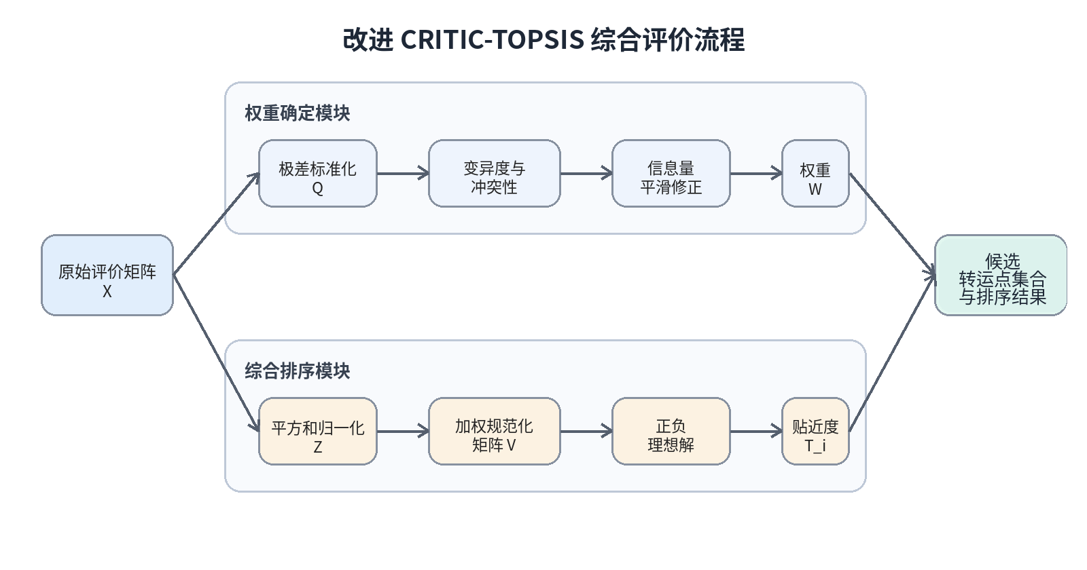
图 3-3 改进 CRITIC-TOPSIS 综合评价流程
通过上述步骤，本文能够在地铁线网拓扑条件与站域物流需求潜力协同视角下，对待评价地铁站点进行客观赋权和综合排序。其中，Q 用于权重确定，Z 用于 TOPSIS 距离排序；综合贴近度排序结果可作为后续布局优化模型的候选地铁物流配送转运点筛选依据。需要进一步说明的是，本章改进 CRITIC-TOPSIS 属于优化前的站点评价方法，其输出是候选转运点集合；第四章中针对 Pareto 非支配布局方案的 TOPSIS 后评价属于优化后的方案选择方法，二者在评价对象、输入指标和决策作用上不同。由于本章重点在于方法构建，具体指标取值、权重计算结果、转运点适宜度排序和候选集合将在第五章结合案例展开。

3.5 本章小结
本章围绕候选地铁物流配送转运点识别问题，构建了基于地铁线网拓扑结构与站域物流需求潜力的综合评价方法。首先，从地铁物流配送转运点衔接轨道干线运输、道路末端接驳和末端集配网络的功能定位出发，指出单纯依据网络拓扑或单纯依据周边需求筛选站点均存在局限，进而提出“地铁线网拓扑—站域需求潜力”协同评价思路。
其次，本文从地铁线网拓扑结构和站域物流需求潜力两个维度构建评价指标体系。地铁线网拓扑维度基于复杂网络理论，选取度中心性、介数中心性、接近中心性和特征向量中心性，分别刻画站点的直接连通能力、路径中继作用、全网可达能力和骨干通道邻接关系；站域需求潜力维度基于站域服务半径，选取站域人口密度、居住类功能对象数量、零售商业设施数量和站域功能混合度，反映站点周边潜在末端配送需求、商贸配送需求和多元货流生成基础。上述指标均为正向指标，能够从供给侧地铁线网拓扑和需求侧站域服务支撑条件两个方面评价站点物流转运适宜性。
最后，本文构建改进 CRITIC-TOPSIS 综合评价模型。改进 CRITIC 方法在考虑指标变异度的基础上，引入相关系数绝对值刻画指标信息重复程度，并通过信息量平滑修正降低极端权重影响；TOPSIS 方法则根据待评价站点与正、负理想解之间的相对距离形成综合贴近度排序。本章形成的评价指标体系和综合贴近度计算方法，将为第四章候选集合 K 的布局优化建模提供前置输入，并为第五章成都市武侯区案例中的候选转运点识别、参数标定和结果解释提供依据。

